Надомное обучение на 16.04.2020г.
9 класс
Яхомов Эдик
Математика
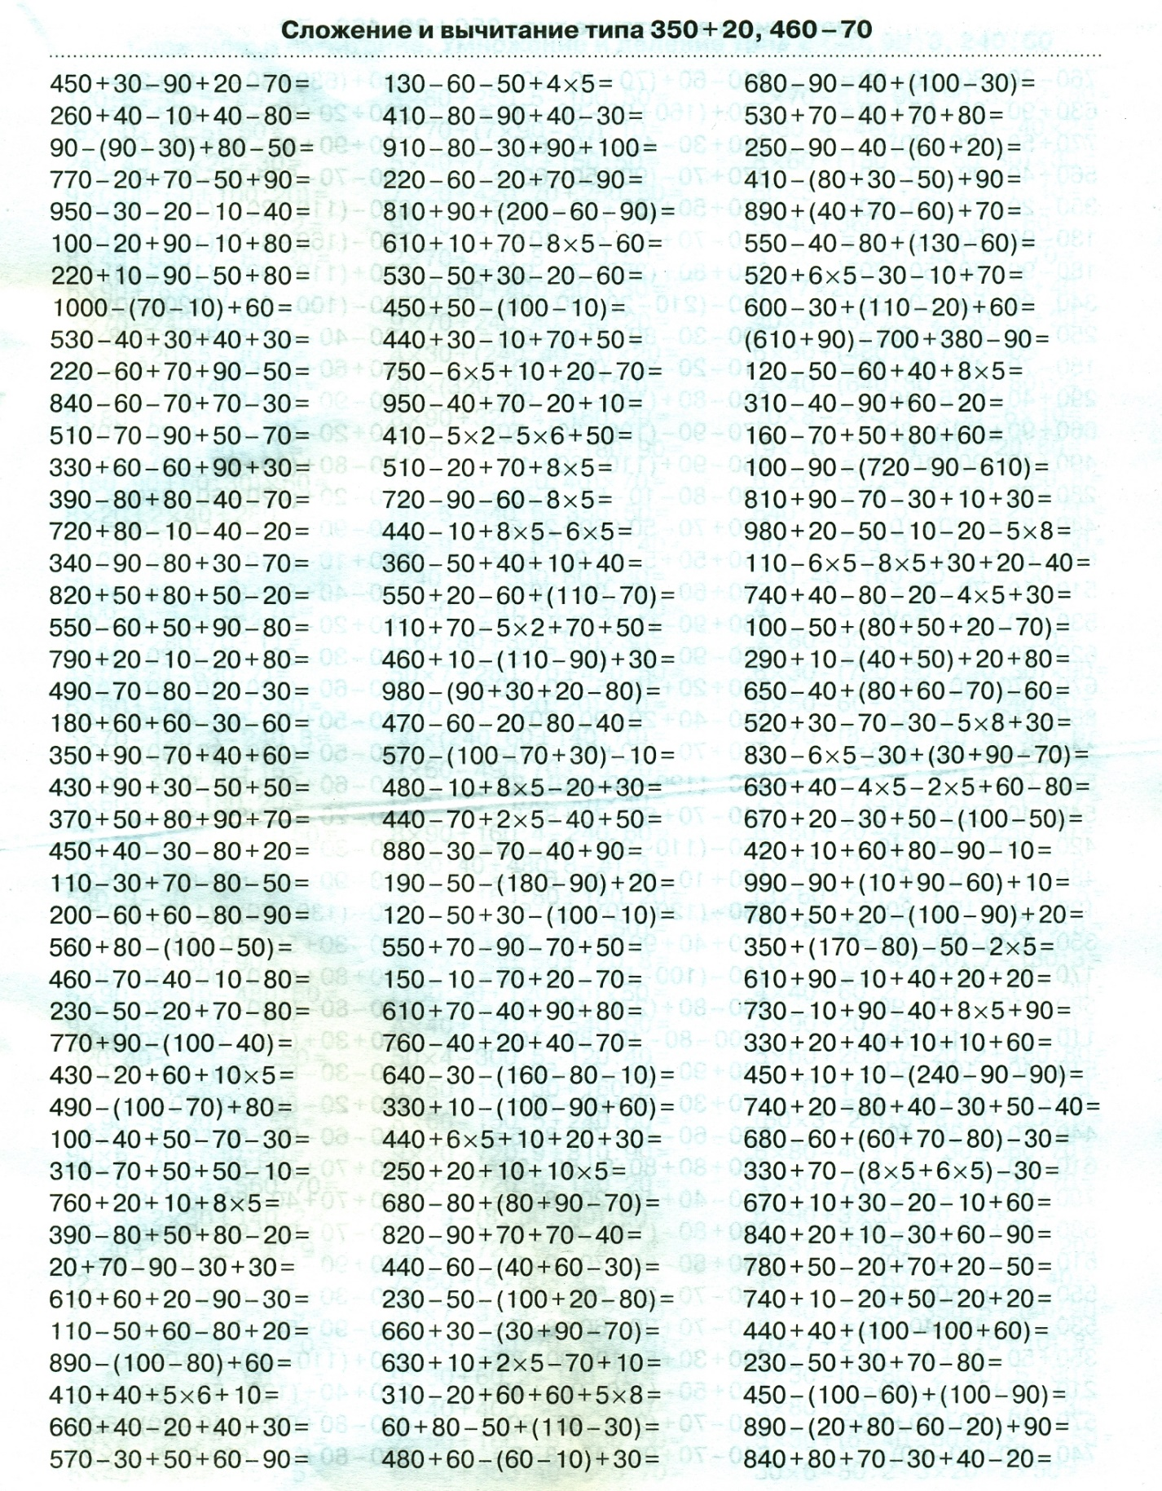

СБО
На 16.04.2020г.
Тема: Запись рецептов
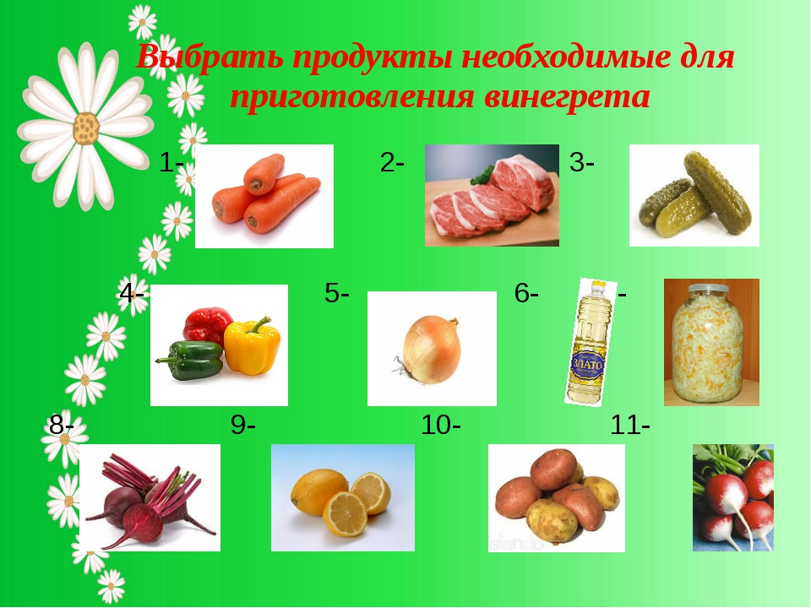

Видео «Учимся готовить на уроках СБО»
https://youtu.be/RQ4fhgMLqwE

